Министерство науки и высшего образования Российской Федерации

Федеральное государственное бюджетное образовательное учреждение

высшего образования

«Вятский государственный университет»

Колледж ВятГУ

**ОТЧЕТ**

**ПО ДОМАШНЕЙ КОНТРОЛЬНОЙ РАБОТЕ №3**

**«Изучение базовых принципов организации процедур и функций»**

**ПО ДИСЦИПЛИНЕ «Основы алгоритмизации и программирования»**

Выполнил: студент учебной группы

ИСПк-203-52-00

Щекотова Екатерина

Преподаватель:

Сергеева Елизавета Григорьевна

Киров

2022

В отчете должны отображаться:

1. Цель лабораторной работы
2. Формулировка задания (с вариантом)
3. Схема алгоритма с комментариями
4. Код программы
5. Результат выполнения программы
6. Вывод

1. Цель домашней контрольной работы:

Освоить синтаксис построения процедур и функций, изучить способы передачи данных в подпрограммы, получить навыки организации минимального пользовательского интерфейса.

2. Формулировка задания (с вариантом):

Вариант: 24

Задание:

1. Реализовать программу вычисления площади фигуры, ограниченной кривой 2*x^3+(-2)*x^2+(2)*x+(10) и осью OX (в положительной части по оси OY).

2. Вычисление определенного интеграла должно выполняться численно, с применением метода правых прямоугольников.

3. Пределы интегрирования вводятся пользователем.

4. Взаимодействие с пользователем должно осуществляться посредством case-меню.

5. Требуется реализовать возможность оценки погрешности полученного результата.

6. Необходимо использовать процедуры и функции там, где это целесообразно.

3. Схема алгоритма с комментариями

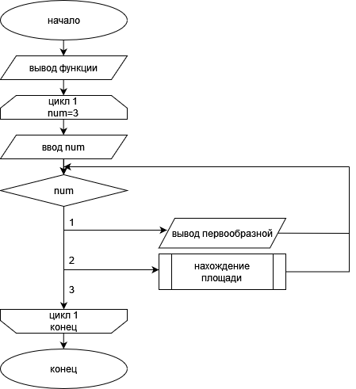

Рисунок 1 – Схема алгоритма

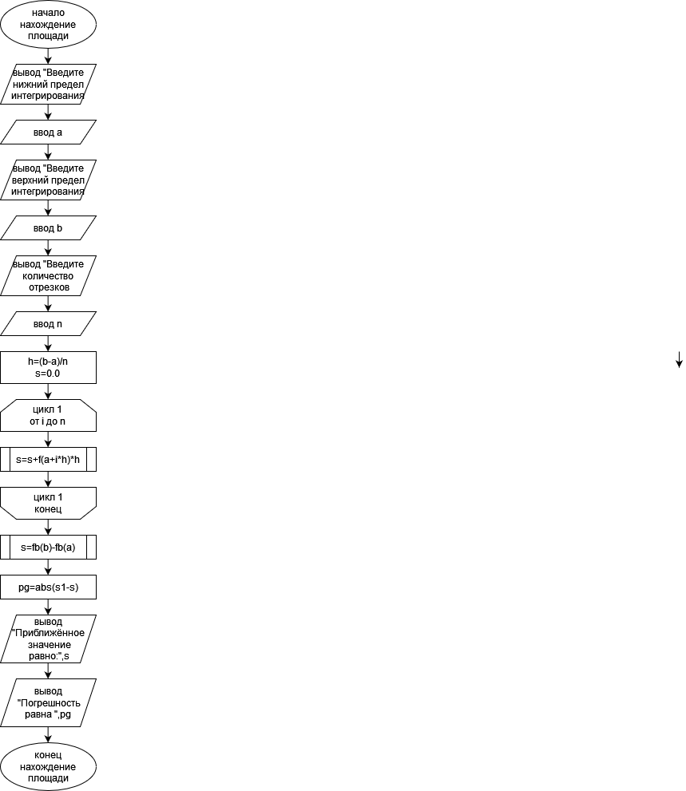

Рисунок 2 – Схема алгоритма

4. Код программы

**Program** dkr3;

**uses** crt;

**var** num:integer;

**function** f(x: real):real := 2*x*x*x-2*x*x+2*x+10; //сама функция

**function** fb(x: real):real := (x*x*x*x/2)-(2*x*x*x/3)+(x*x)+(10*x); //производная

**procedure** proc1;

**begin**

**var** a := ReadLnReal('Введите нижний предел интегрирования:');

**var** b := ReadLnReal('Введите верхний предел интегрирования:');

**var** n := ReadLnInteger('Введите количество отрезков:');

**var** h := (b - a) / n; //дальше по методу правых прямоугольников

**var** s := 0.0;

**for var** i := 1 **to** n **do** s += f(a + i * h) * h;

**var** s1 := fb(b) - fb(a);

**var** pg := abs(s1 - s);

writeln('Приближённое значение равно ', s);

writeln('Погрешность равна ', pg);

**end**;

**begin**

writeln('Программа вычисления площади фигуры, ограниченной кривой');

writeln('2*x^3+(-2)*x^2+(2)*x+(10) и осью Ox');

writeln('1 - узнать первообразную этой функции');

writeln('2 - приближенное значение интеграла');

writeln('3 - выход из программы');

**repeat**

read(num);

**case** num **of**

1:writeln('x^4/2-2x^3/3+x^2');

2:proc1

**end**;

**until** num=3;

**end**.

5. Результат выполнения программы

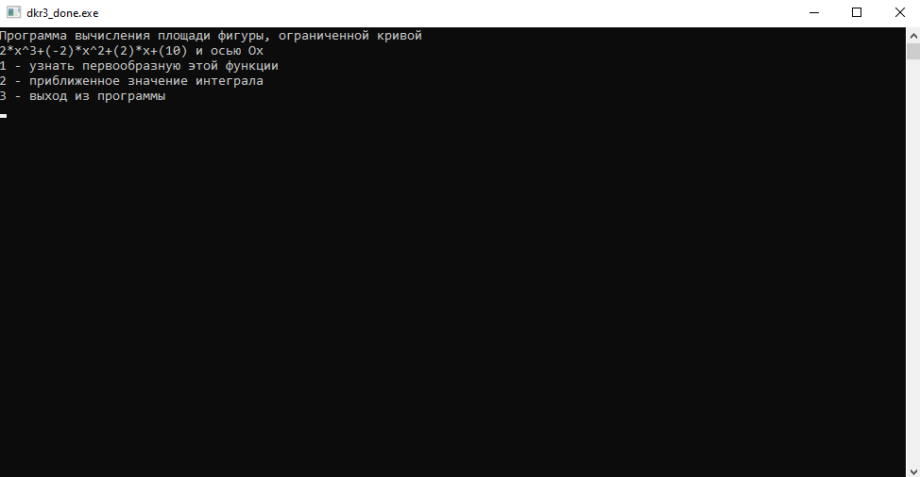

Рисунок 3 – результат вывода программы

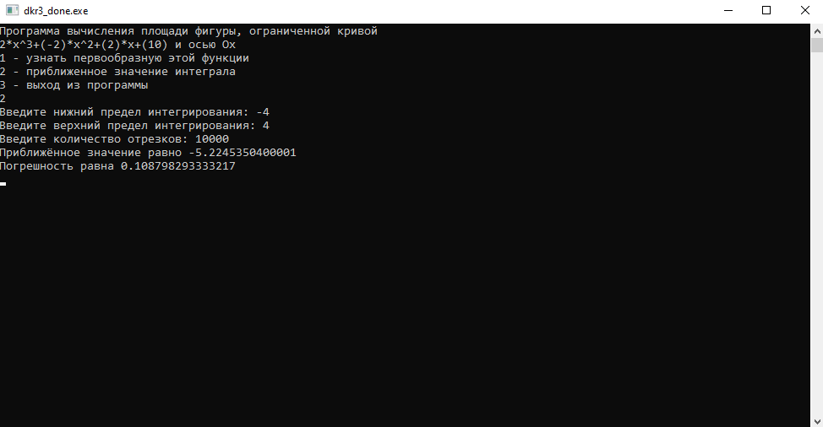

Рисунок 4 – результат вывода программы

6. Вывод

В результате проделанной работы был освоен синтаксис построения процедур и функций языка Pascal, а также изучены способы передачи данных в подпрограммы, получены навыки организации пользовательского интерфейса. Написанная программа запрашивает у пользователя пределы интегрирования, количество разбиений и путём математических преобразований вычисляет значение площади и погрешность.